|  |  |
| --- | --- |
| **OFPPT** | **Office de la Formation Professionnelle**  **et de la Promotion du Travail** |

**EXAMEN DE FIN DE MODULE**

**2017-2018**

**Direction Régionale centre sud**

**Filière  : TDI 2 Durée : 2H**

**Niveau  : TS Barème : 40 points**

**Module  : Application Mobile Variante N°1**

**Partie 1 : Xamarin.android**

**NB : Numérotez vos réponses**.

Soit le modèle Relationnel de la base de données SQlite **Gestion_Proj**.db3.

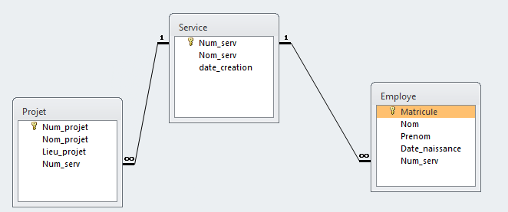

1. Créer les classes et définir les tables du modèle ci-dessus. 6pts
2. Créer la méthode Connecter (….) qui assure la connexion à la base de données **Gestion_Proj.**db3 dont le chemin est le chemin par défaut de l’application. 2pts
3. Créer la méthode Ajouter (….) qui permet d’ajouter un enregistrement à la table service, étudier le cas où le service existe déjà (même num_serv). 2pts
4. Créer la méthode Count (….) qui permet de renvoyer le nombre total de services dans la base de données **Gestion_Proj.**db3. 2pts
5. Créer la méthode Count_employe (….) qui permet de renvoyer le nombre d’employés par service trié par ordre croissant. 2pts
6. Créer la méthode supprimer_serv (….) qui permet de supprimer un service pris en paramètre et supprimer les employés et les projets en relation. 2pts
7. Créer la méthode update_employe (….) qui permet de mettre à jour les informations d’un employé pris en paramètre (gérer la contrainte de Num_serv). 2pts
8. Crée la méthode plus_age(…) qui retourne le matricule de l’employé le plus âgé. 2pts

**Partie 1 : Apache Cordova (AngularJs)**

Le modèle relationnel précèdent représente le modèle de la base de données Mysql « **Gestion_Proj** ».

Après l’envoi d’une requête PHP (SELECT * FROM EMPLOYE), la réponse est une page sous la forme JSON (http://localhost/liste.php).

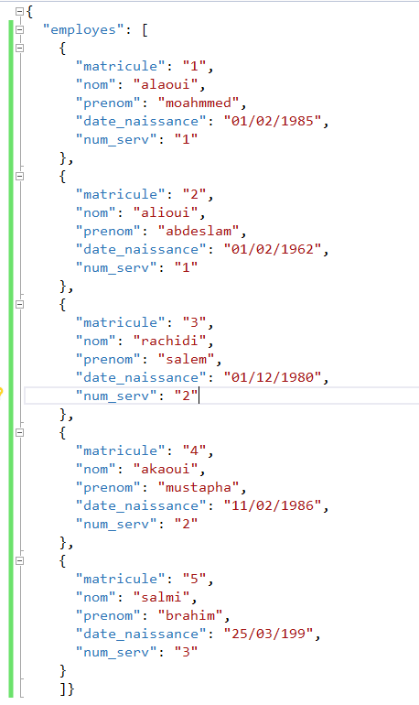

1. Ecrire le script AngularJs qui permet de retourner les informations de la page ci-dessus (utiliser http.get sachant que le module est **myapp** et le contrôleur est **myctrl**). 4pts
2. Ecrire le code AngularJs qui permet d’afficher la liste des employés et leur nombre. 4pts

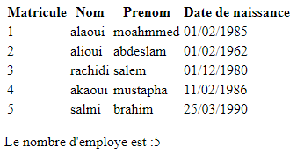

1. Ecrire le code AngularJs qui permet d’afficher la liste des employés d’un service connu par son num. 4pts

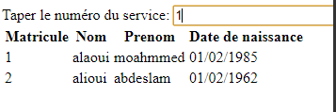

1. Ecrire le code AngularJs qui permet d’afficher la liste des employés selon le choix du numéro du service dans la liste(utiliser l’évènement ng-change):  4pts

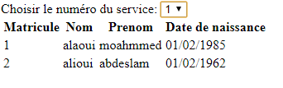

1. Ecrire le code AngularJs qui permet d’afficher le nombre d’employés par service dont le numéro est sélectionné dans la liste : 4pts

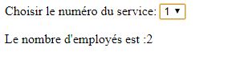

Bonne chance